31 stycznia 2020 roku
Informacja prasowa
Ćmielów wśród najlepszych, polskich marek.
Relacja z Polskiej Wystawy Gospodarczej w Stalowej Woli.
Marki, które są dumą dla naszego kraju, zostały wyróżnione przez Prezydenta Rzeczypospolitej Polskiej Andrzeja Dudę. Udział w wydarzeniu to wspaniała okazja do zaprezentowania najcenniejszych, ćmielowskich produktów, a także ogromne wyróżnienie Kapituły Polskiej Wystawy Gospodarczej. "Od COP do gospodarki 4.0" odbyło się w Stalowej Woli. Wyróżniono kilkadziesiąt najlepszych, polskich firm. Wśród nich, nie mogło zabraknąć marki Ćmielów, która od 230 lat wzbogaca polski rynek o najwyższej jakości porcelanę.

Prestiżowe, ogólnopolskie wydarzenie gospodarcze "Od COP do gospodarki 4.0" odbyło się 16 stycznia w Stalowej Woli z inicjatywy Prezydenta Rzeczypospolitej Polskiej Andrzeja Dudy. Firmy zaproszone do udziału prezentowały potencjał gospodarczy naszego kraju – swoje nowoczesne produkty, rozwiązania i technologie.

Ćmielów, który od 230 lat reprezentuje polskie wzornictwo, znalazł się wśród wyróżnionych przedsiębiorstw. Na stoisku zaprezentowano bestsellerowe kolekcje, takie jak Iwona, Kamelia i Rococo. Sofia została przedstawiona, jako nowość w ofercie. Nie zabrakło także projektów, które powstały we współpracy z artystami, między innymi porcelanowych głów Piłsudskiego i Chopina wykonanych przez profesora warszawskiej ASP, Stanisława Bracha.
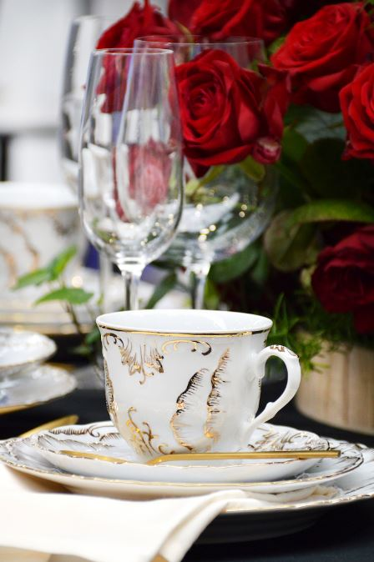
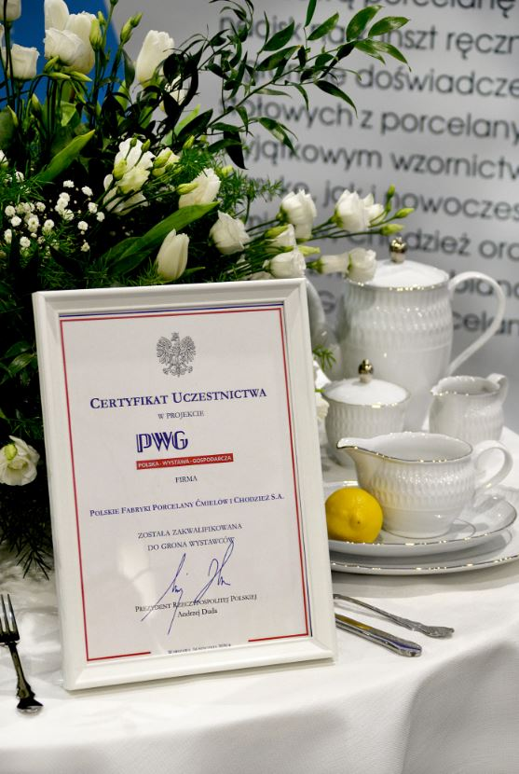
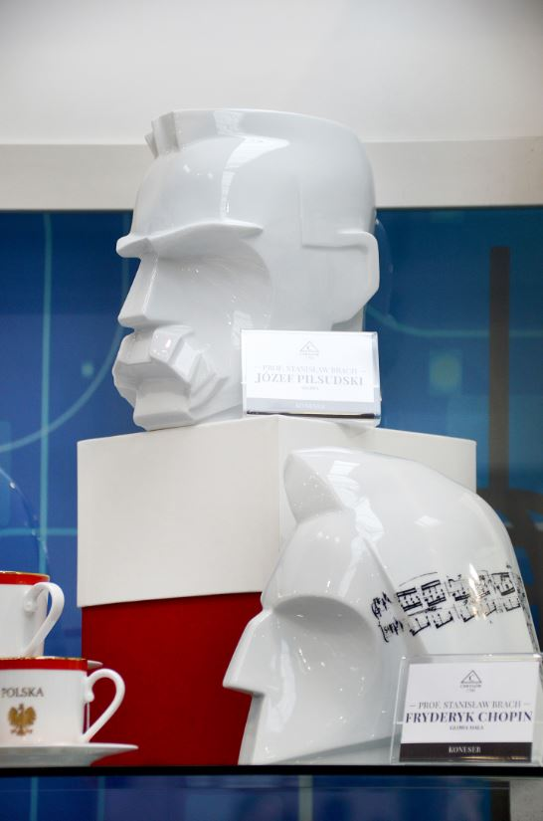
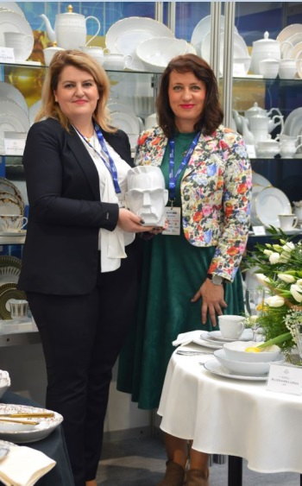

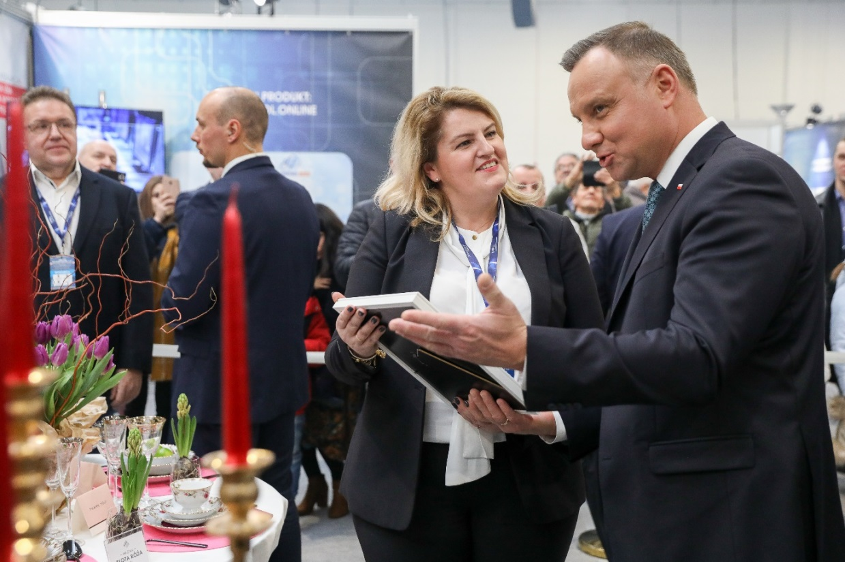
Foto Krzysztof Sitkowski/KPRP
(przy publikacji proszę umieścić podpis)

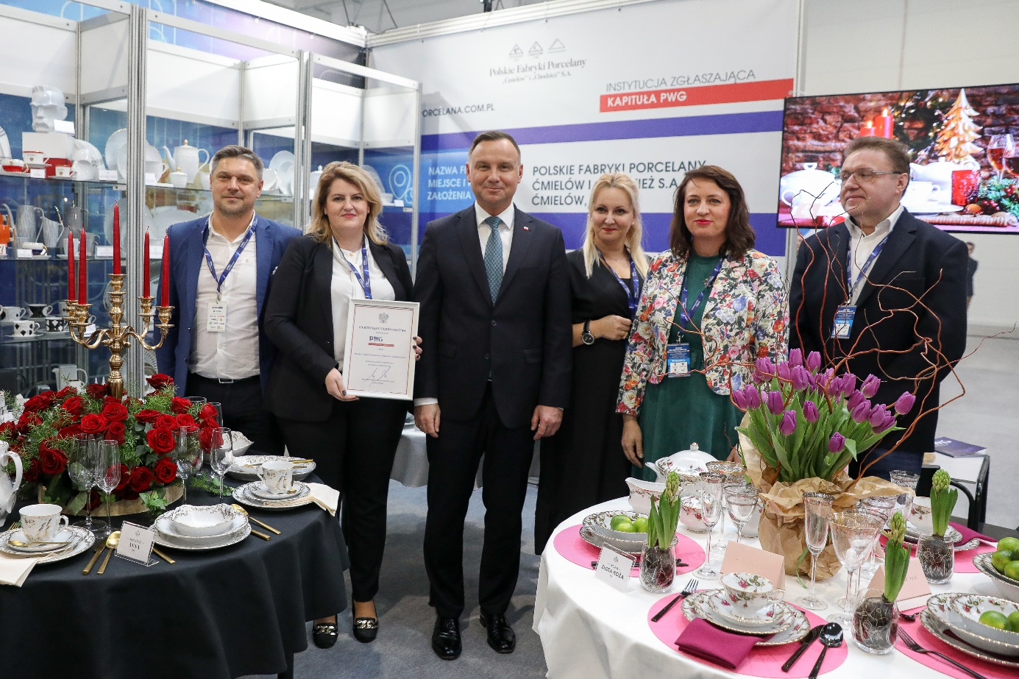
Foto Krzysztof Sitkowski/KPRP
(przy publikacji proszę umieścić podpis)

Polska Grupa Porcelanowa łączy potencjał trzech wiodących fabryk porcelany w Polsce. Ideą jej powstania, w lipcu 2018 roku, było zwiększenie dostępności wysokiej jakości produktów z wielopokoleniową tradycją. W ramach Grupy funkcjonują cztery odrębne marki: Ćmielów, Lubiana, Chodzież oraz Ćmielów Design Studio, które różnicuje rodzaj oferty, a łączy chęć realizacji potrzeb klientów, dla których fabryki szczycące się długoletnią tradycją produkują najwyższej jakości zastawę stołową. Jako grupa łącząca tradycję ze współczesnością, PGP chce wyróżniać się nie tylko doskonałym wzornictwem i jakością, ale także sprawnością organizacji i nowoczesnymi systemami współpracy z dynamicznie zmieniającym się rynkiem.
Kolekcje Ćmielowa to powrót do źródeł poprzez odtwarzanie najstarszych, jedynych w swoim rodzaju, kolekcjonerskich fasonów tradycyjnej porcelanowej zastawy. Ta klasyczna i tradycyjna marka słynie z historycznych zestawów porcelany stołowej w nowym ekskluzywnym wydaniu. Ćmielowskie produkty trafiają do monarchów i głów państw na całym świecie.
UWAGA:
Zdjęcia pochodzące z oficjalnego serwisu fotograficznego Kancelarii Prezydenta RP mogą być wykorzystywane jedynie w celu ilustrowania materiałów, dotyczących działań Prezydenta RP. Jakakolwiek ingerencja w integralność zdjęcia - w tym kadrowanie czy obróbka graficzna - jest niedozwolona. Wszelkie wykorzystywanie zdjęć pochodzących z oficjalnego serwisu fotograficznego Kancelarii Prezydenta RP w celach komercyjnych lub w materiałach o charakterze politycznym jest zabronione. Publikacja lub kontekst wykorzystania zdjęcia nie może naruszać dobrego imienia Rzeczypospolitej Polskiej, Prezydenta RP, Jego Rodziny i Kancelarii Prezydenta. Publikujący zdjęcia zobowiązuje się do podpisania ich autora oraz źródła ich pochodzenia. Foto Krzysztof Sitkowski/KPRP.
Kontakt dla mediów:
Paula Minkus
Triple PR, ul. Jaktorowska 5,
01-202 Warszawa
22 216 54 20, 601 542 502
paula.minkus@triplepr.pl
www.triplepr.pl

